1.02.16
Тема: «Функции. Область определения и множество значений; график функции, построение графиков функций, заданных различными способами».
Изучить материал учебника М.И.Башмаков "Математика"С.120-124
Выполнить задания.
№ 1.
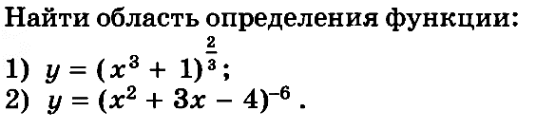
№ 2.
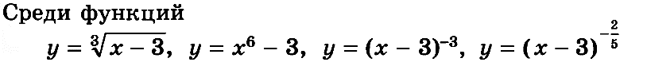
№ 3
